Verseny asztal terv

**Revolution Robotics Zrt**

Dudás Dávid

[david@revolutionrobotics.org](mailto:david@revolutionrobotics.org)

+36202993493

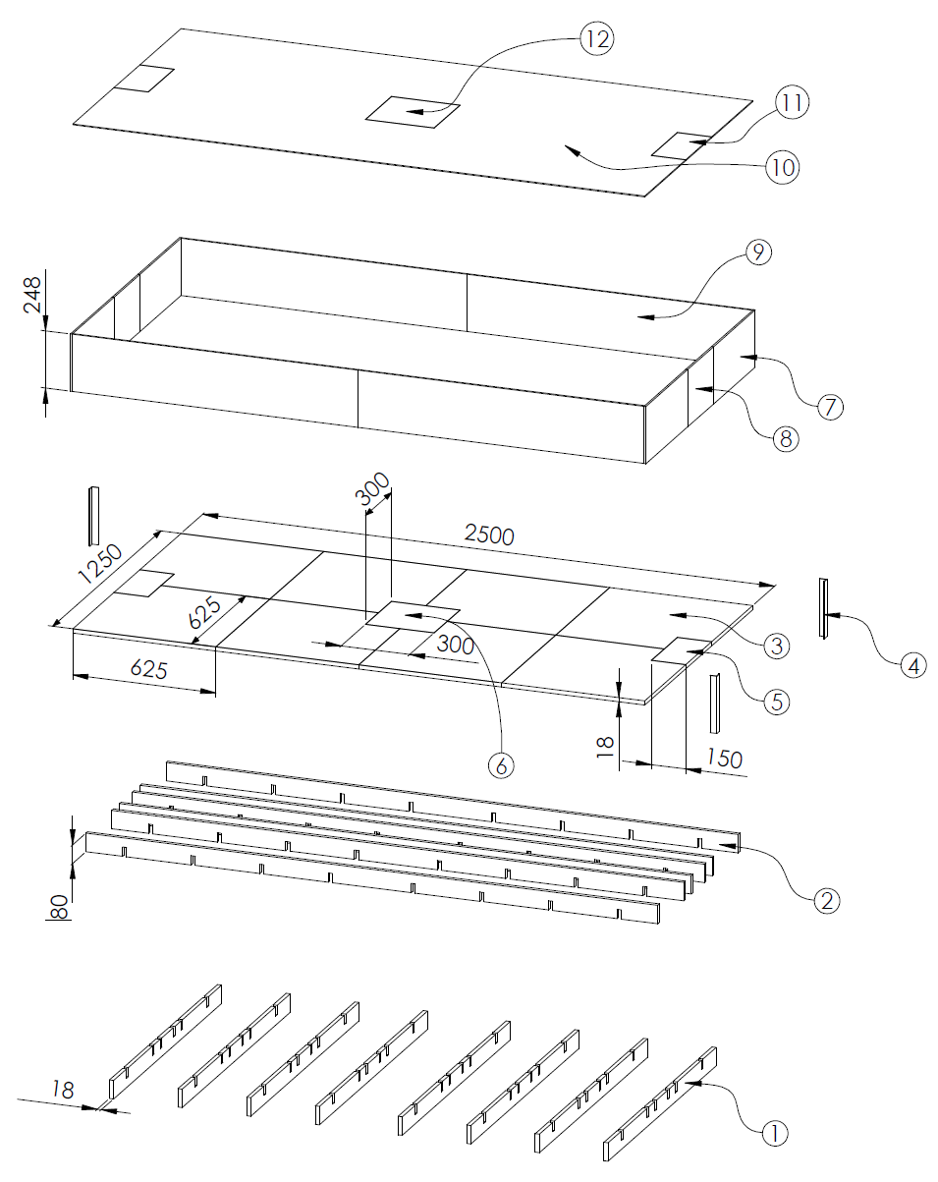

# Verseny asztallal szemben támasztott követelmények

* Gyorsan és egyszerűen össze és szétszerelhető
* Minimum 30 szerelési ciklus karbantartás nélkül
* Stabilnak kell lennie, néhány kilós robotok fognak versenyezni rajta
* Egyszerűen eltávolítható régiók (**5, 6, 8, 11, 12**)
* A fa “csempék” (**3**) oldható de stabil mechanikai rögzítése egymáshoz
* Könnyű és egyszerűen hordozható
* Olcsó alapanyagok
* Sehol sem vághat, szúrhat vagy okozhat sérülést, biztonságosnak kell lennie a használatának gyerekek közelében
* A verseny asztal asztalokra, iskolai padokra, stb lesz helyezve, de a földre rakva is használható

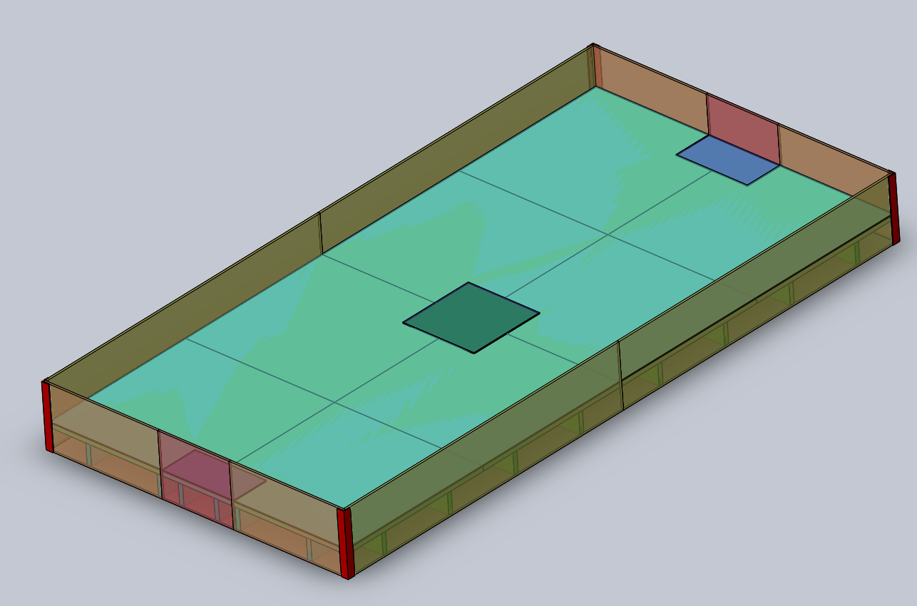

# Lábazat (1, 2)

* A lábazat 18mm vastag MDF lapból készül
* 80mm magas színpad szerkezet
* A kereszt irányú tartók (**1**) 1250mm hosszú, egyforma darabok (8db)

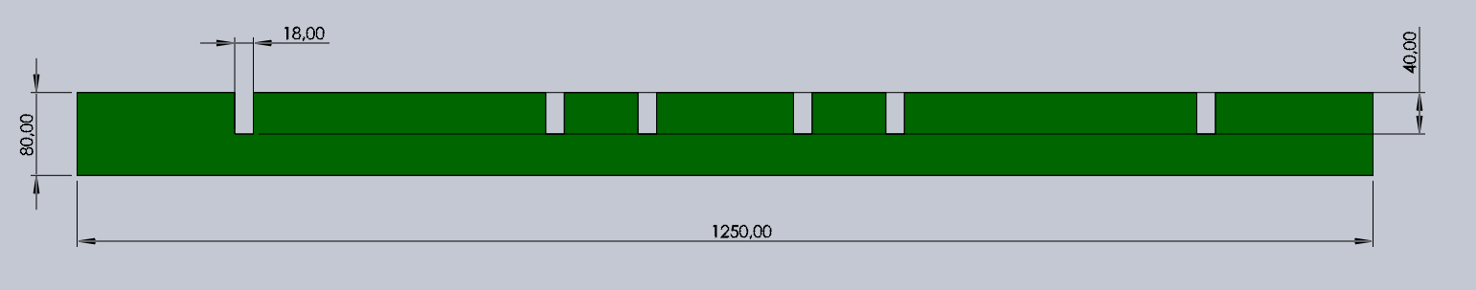

* A hosszanti tartók (**2**) 2500mm hosszúak, középen **zsanérral**, így félbehajthatók:

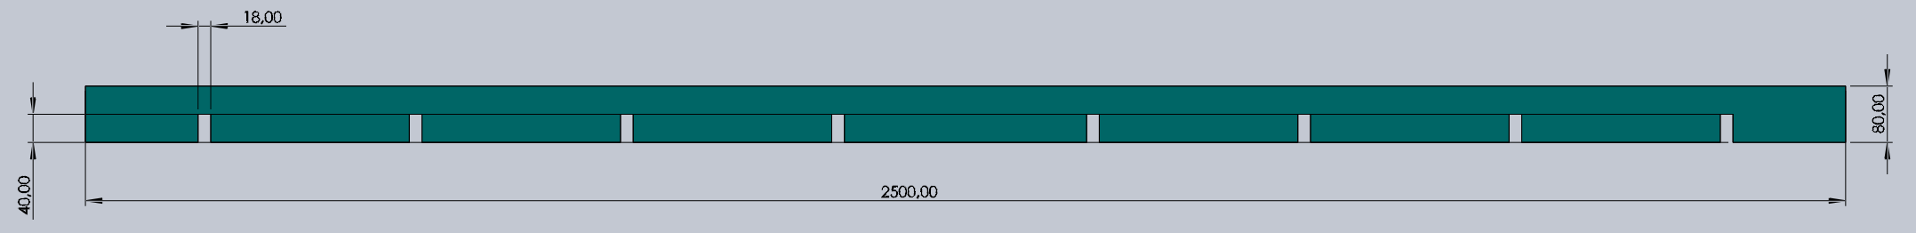

* Színe: egyszerű fa, szükség esetén lakk
* A plexi oldalfalak csavarral csatlakoznak a lábazathoz, így mindegyik tartó élébe **menetes betétek** szükségesek:

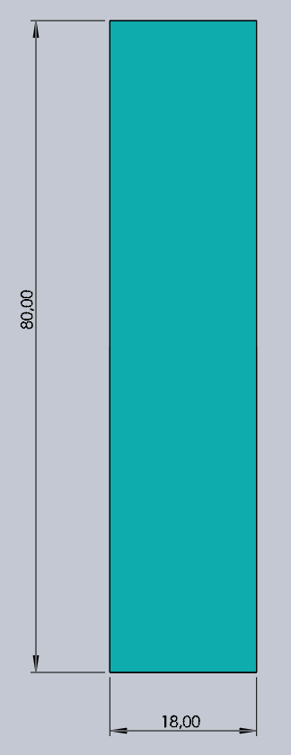

# Versenypálya (3, 5, 6)

* A versenypálya 8db lehetőleg egyforma „csempéből” (**3**) áll illetve 3db kivehető zónából (**5, 6**)
* A versenypálya anyaga szintén 18mm vastag MDF lap
* A csempék **fém kapcsokkal, csatokkal, csapokkal, pántokkal, stb** kapcsolódnak egymáshoz az asztal alsó felén, amik meggátolják, hogy egymáshoz képest elmozduljanak vízszintesen vagy függőlegesen.

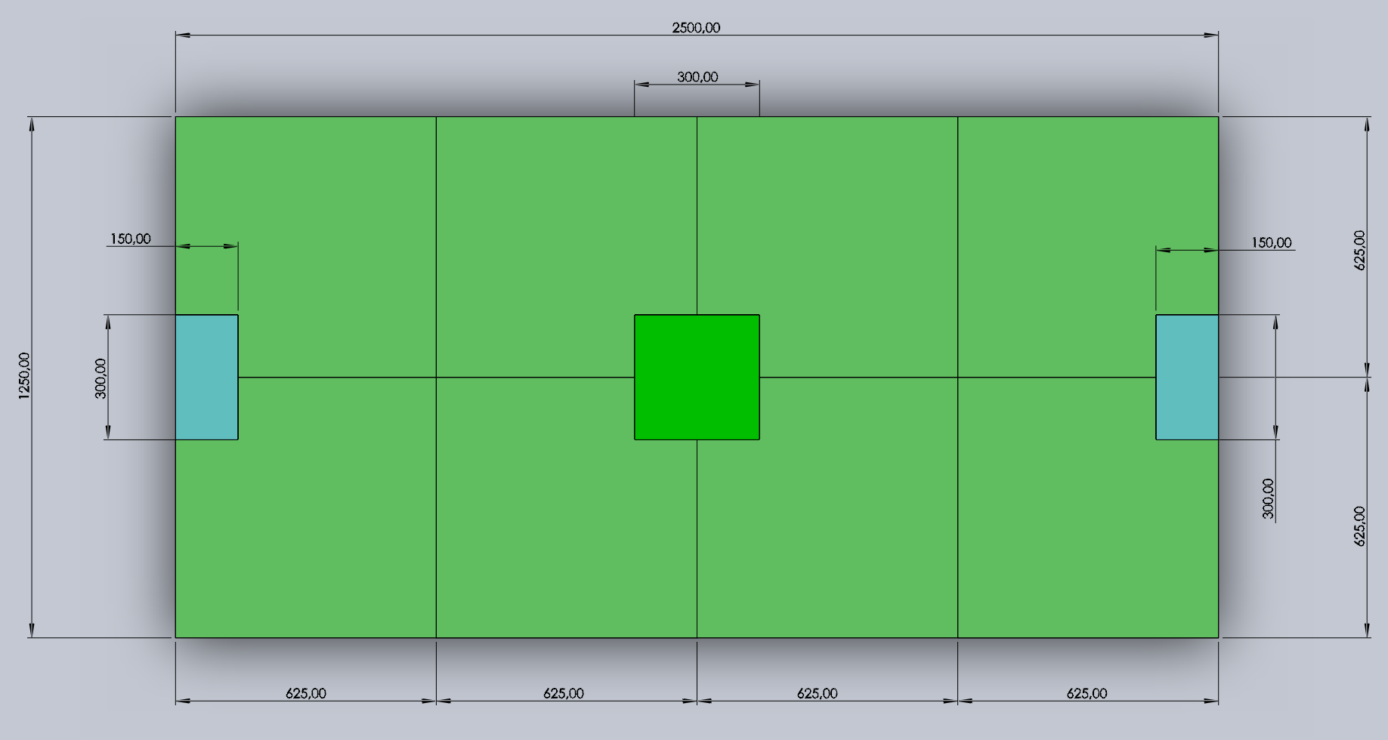

* A csempéket összetartó elemek gyorsan és egyszerűen oldhatók és kapcsolhatók
* A kivehető zónákat is megfelelő kapcsok tartják a helyükön, amik segítségével ezek egyszerűen eltávolíthatók
* A plexi oldalfalak szükség esetén a versenypálya éleihez is **menetes betétekkel** csatlakoznak:

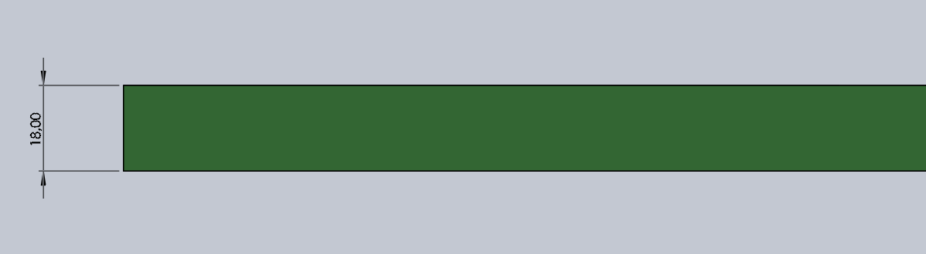

* Felső oldalon színe fehér

# Oldalfalak (7, 8, 9) és sarokvédő (4)

* Az oldalfalak 4-5mm vastag, átlátszó plexi lapok (**7, 9**)
* Két végében eltávolítható zónákkal (**8**)

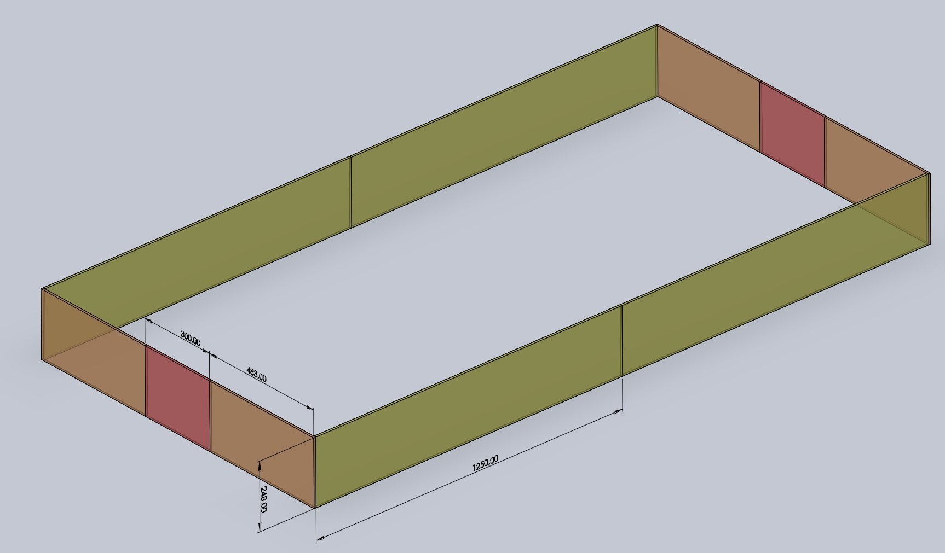

* A plexi lapokat **csavarok** rögzítik a lábazathoz és a versenypálya lapjaihoz:

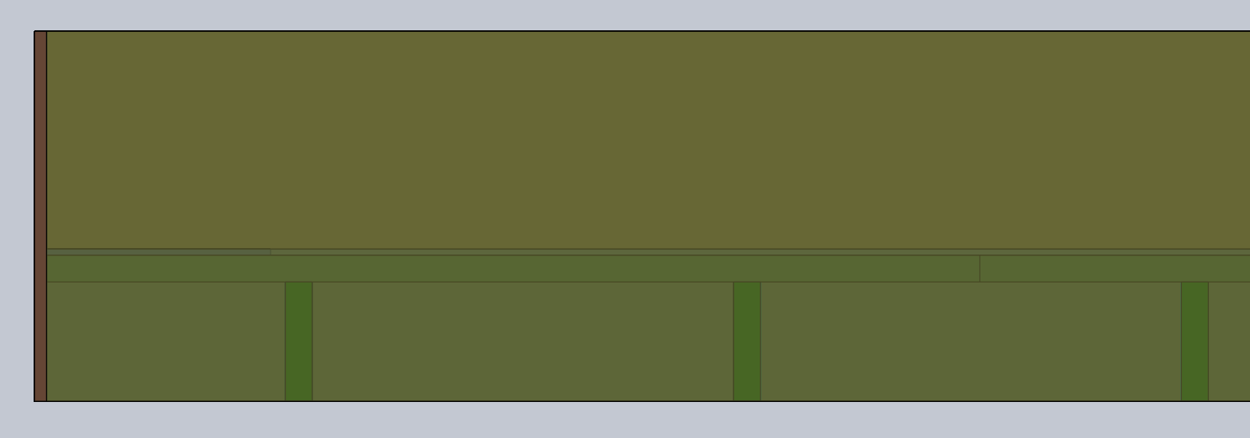

* A plexi oldalfalakat a versenypálya magasságáig matrica fedi majd, a többi része teljesen átlátszó:



* Szükség esetén az egymás melletti plexi lapokat csatok tartják össze
* A sarkokon fémből készült sarokvédő tartja össze a plexi lapokat, csavarozva (?) a plexi lapokhoz

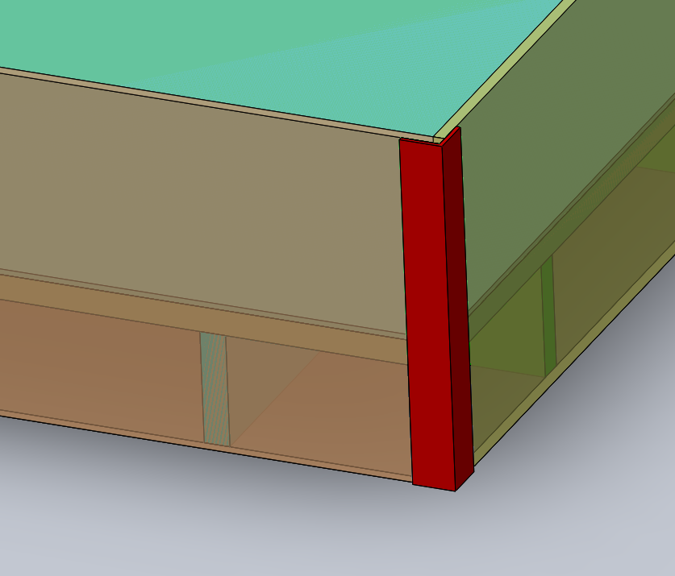

* A sarokvédők anyaga fém, színe fehér

# Fedőréteg (10, 11, 12)

* A fedőréteg anyaga vékony, átlátszó plexi lap
* Célja a versenypálya védelme, tetszőleges pálya mintázat gyors és egyszerű változtatása
* Tetszőlegesen kisebb darabokra bontható, de a középső és a széleken található eltávolítható zónákra szükség van (**11, 12**)
* A fedőréteg vagy közvetlenül matricázva lesz a pályarajzolattal, vagy a pályarajzolat a fedőréteg és a versenypálya fehérre festett elemei közé kerülhet.